如何判断噪声系数分析仪测量值是否准确
来源： 罗德与施瓦茨中国 陈峰 ﻿
噪声系数表征被测件DUT内部噪声程度，是对信噪比的恶化程度，即输入信噪比和输出信噪比的比值。进行噪声系数测量时，往往追求0.1dB甚至更严格的误差范围，那么问题来了，怎样判断噪声系数的测量值是否准确呢？如果同样采用Y因子法的两台噪声系数分析仪的结果有偏差，原因和解决方法是什么？
噪声系数分析仪测量不确定度评估方法
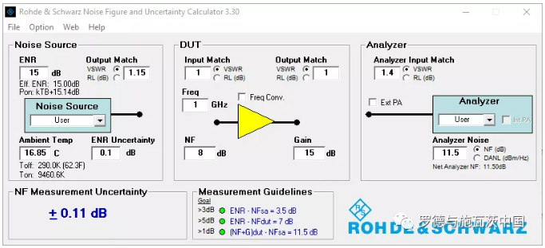
保证准确度的要求：
﹒ENR-NF(SA) >3dB
﹒ENR-NF(DUT)>5dB
﹒NF(DUT)+G(DUT)-NF(SA)>1dB
以上公式的含义：
﹒噪声源超噪比ENR比分析仪噪声系数大3dB以上
﹒噪声源ENR比DUT噪声系数大5dB以上
﹒DUT的噪声系数加增益大于分析仪噪声系数1dB以上
﹒选择噪声源的ENR高一些比较准，但要考虑总功率不可接近甚至超过DUT的功率线性区
分析仪噪声系数NF与底噪声DANL：
﹒NF_SA(dB)=176.22+DANL
误差项来源：
﹒噪声源ENR误差
﹒驻波（噪声源、DUT和分析仪）
﹒分析仪校准误差
﹒DUT增益测量误差
不同噪声系数分析仪测量一致性
不同噪声系数分析仪测量同一DUT的噪声系数应当完全一致吗？
实际情况可能并非如此，偏差主要来源以下方面：
﹒噪声源ENR的溯源校准误差
﹒噪声源驻波不同
﹒分析仪噪声系数和驻波不同
﹒噪声源ENR不同，使DUT工作在不同输入功率状态，线性度造成的偏差
﹒接口类型不同时转接器带来的误差
上述因素造成不同噪声系数分析仪测量同一DUT的噪声系数的结果不同。
﹒如果希望保持两套噪声系数分析设备（A和B）测量结果保持一致，需要进行以下操作：
﹒假设标准设备A
﹒用系统A校准后，连接系统B所使用的噪声源，测量ENR
﹒系统B使用上述噪声源和ENR测量数据，测量DUT
﹒如果端口类型不同，要求转接器的驻波<1.2，越小越好
﹒可以使用一个3dB衰减器考核噪声系数分析仪的准确度，用网络分析仪标定此衰减器的S21损耗dB值，此标定值即可当作噪声系数标准值，分析仪测量值与标准值之差即测量误差
﹒当系统B噪声源ENR远大于A时，适当考虑在B噪声源加衰减器改善驻波，并使两个噪声源ENR接近
通过以上步骤，使分析仪B校准溯源到A，达成测试一致性。从计量溯源角度考虑，上述方法并不是最好的，因为无法保证分析仪A能够作为标准。分析仪A和B，包括噪声源整套设备，都应该送检到上级计量机构，从而保证标准溯源。

